姓名：__________ 大 连 理 工 大 学
学号：__________
课程名称： 工科数学分析基础（一） 试卷： A 考试形式： 闭卷
学院（系）：_______ 授课院(系)：数学科学学院 考试日期： 2014年1月6日 试卷共 6 页
_____ 级_____ 班
 | 一 | 二 | 三 | 四 | 五 | 六 | 七 |  |  |  | 总分
标准分 | 30 | 20 | 10 | 10 | 10 | 10 | 10 |  |  |  | 100
得 分
教师：__________
得  分 |  | 一、填空题 (每题6分,共30分)

1.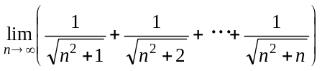= ，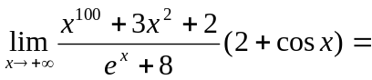 。
2.曲线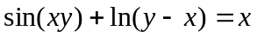在处切线斜率是 1 ，切线方程是 y=x+1 。
3. 设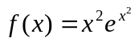, 则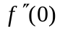= 2 , 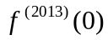= 0 。
4. 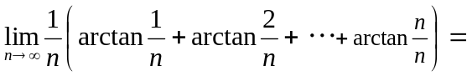 Π/4-ln2 ，
曲线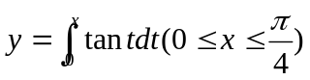的弧长 2+2^^{3/2} 。
5. 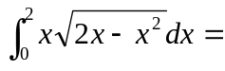 。

得  分 |  | 二、单项选择题 (每题4分,共20分)

1．函数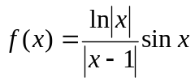，则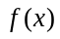有（ A ）
（A）一个可去和一个跳跃间断点； （B）一个可去和一个无穷间断点； （C）两个跳跃间断点； （D）两个无穷间断点。

2．设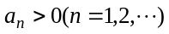，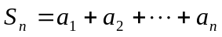，则数列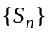有界是数列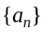收敛的（B ）
（A）充分必要条件 （B）充分非必要条件
（C）必要非充分条件 （D）即非充分也非必要条件
3．下列结论中正确的是（C ）
（A）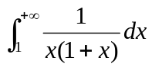与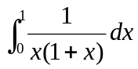都收敛； （B）与都发散；
（C）收敛，发散；（D）发散，收敛。
4．设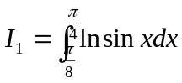，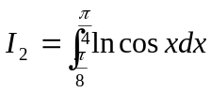，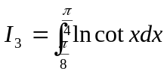，则有（A）
（A）I₁<I₂<I₃ （B）I₃< I₂< I₁ （C）I₂< I₃ <I₁ （D）I₂<I₁ <I₃
5．设函数在x=0处连续，下列命题“①若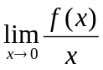存在，则；②若存在，则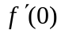存在；③若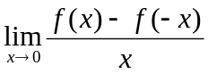存在，则；④若存在，则存在”中正确的是（ C A ）：
（A）①② （B）①②③ （C）①②④ （D）①②③④

得  分 |  | 三、（10分）求极限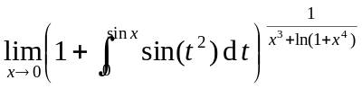

e^^{1/3}

得  分 |  | 四、（10分）设函数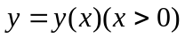满足微分方程：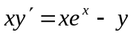，且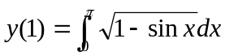，
求函数。

得  分 |  | 五、（10分）一容器的内侧是由曲线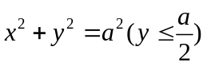绕轴旋转一周而成的曲面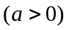，
1、求容器的容积；2、若将容器内盛满的水从容器中全部抽出，至少需做多少功？（长度单位：，重力加速度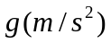，水的密度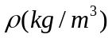）

4pi a³/3

得  分 |  | 六、（10分）设函数在区间上连续，且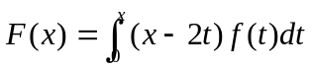。证明：
1、对任意的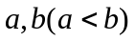，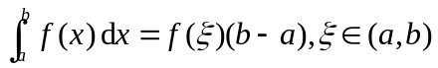；2、若是偶函数，则也是偶函数；3、若在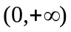内单调增加，则在内单调减少。

得  分 |  | 七、（10分）设函数在[0，1]上连续，在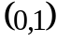内可导，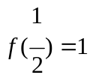，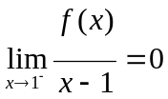，
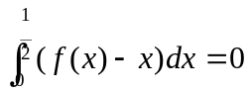，证明：1、存在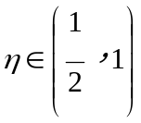，使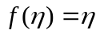；2、存在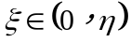，使

